Zmiany wersja Z

- Zmieniono nazwy dwóch kolumn w raporcie spłat
- Nadpłata Saldo – Nadpłata kapitału narastająco
- Nadpłata Obrót – Nadpłata kapitału w okresie
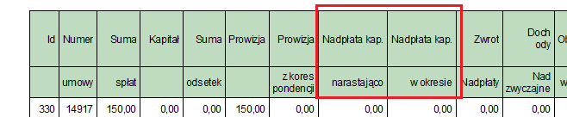

- Dodano możliwość określenia wysokości do jakiej operator ma prawo akceptować wniosek pożyczkowy. Maksymalna kwota akceptacji w wysokości 0.00 zł oznacza brak ograniczeń

- 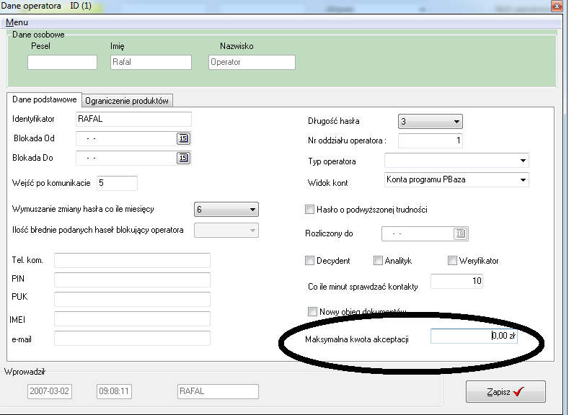
- Rozszerzenie funkcjonalności oprogramowania PBaza dodano możliwość ustawienia oprocentowania karnego produktu wprost przy produkcie, poprzednio oprocentowanie karne należało ustawiać w planie kont
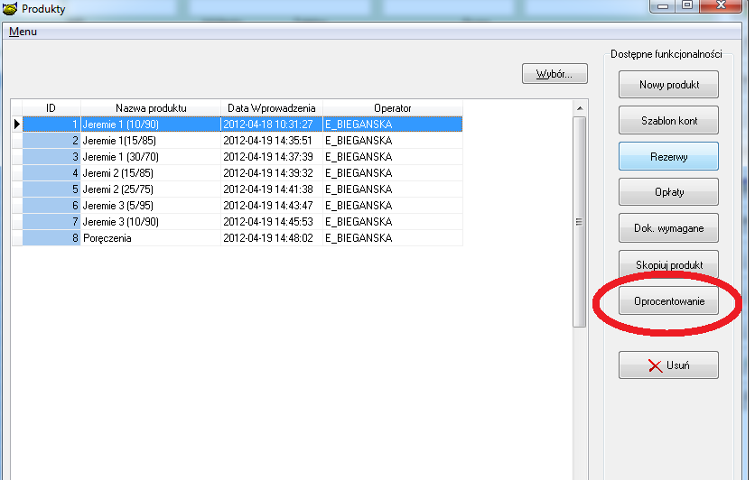
- Zmiana w opcji przebudowania annuitetowych terminarzy po zmianie stopy procentowej
Opcja Umowy info -> Prawy klawisz myszki Przebudowa terminarza po zmianie stopy
Opcja obecnie ma dwie funkcjonalności.
- Zachowanie równych rat przez cały okresu umowy
- Zachowanie początkowej raty, rata różnicową ostania (większa lub mniejsza w zależności czy następuje spadek czy wzrost oprocentowania)

- W raporcie Dane zapadalności (Krótkie/Długie) w kolumnie Saldo Wn oraz Kwota płatna odjęto nadpłatę kapitału.
Dodano również dodatkową kolumnę Nadpłata

- W raportach Stany pożyczek (format ujednolicony) w kolumnie Kapitał pozostały do spłaty odjęto wartość nadpłaty. Dodano dodatkową kolumnę Nadpłata
Raporty te można konfigurować w menu BazaKonfiguracja. Jako parametr szukany wpisujemy Konfiguracja raportu stany pożyczek
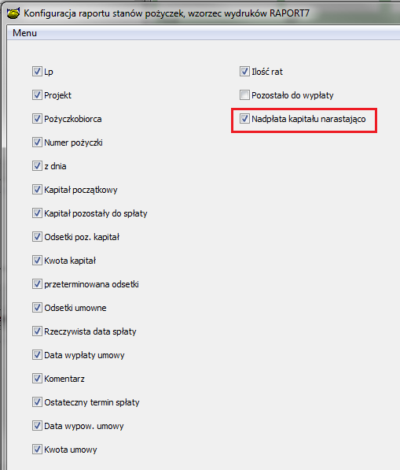

- W raporcie wypłat dodano dodatkową kolumnę Pośrednik pierwotny. Kolumnę tą można włączyć w konfiguracji
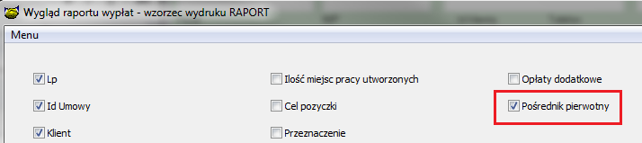

- W zaległościach dodano opcję Raportowania pod prawym klawiszem myszy

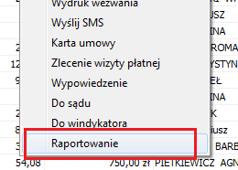

Mamy tu możliwość przeglądania wszystkich kontaktów oraz filtrowanie po :
- Id umowy
- Data kontaktu
- Data następnego kontaktu
- Wybrane typy kontaktów, kody (domyślnie)
- 002 (Monit1)
- 020 (Monit2)
- 101 (Raport z wizyty bezpłatnej)
- 100 (Raport z wizyty płatnej)
- 102 (Wezwanie przedsądowe)
- 013 (Wezwanie przesądowe ostatecz.)
- 022 (Zlecenie wizyty win bezpłatnej)
- 021 (Zlecenie wizyty wind. Płatnej)
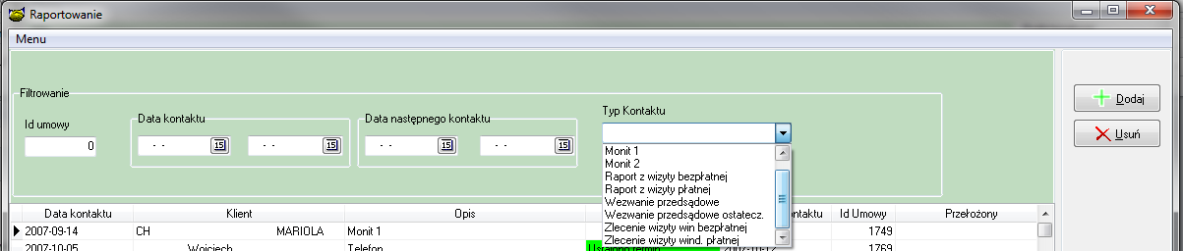

Do każdego zlecenia wizyty (kody 022,021) możemy wystawić raporty z wizyt (kody 101,100) klikając prawym i wybierając opcję Wystaw raport
W korespondencji danej umowy będzie można filtrować po wszystkich rodzajach kontaktów.
- Dodano możliwość zaczytania windykacji sądowej i komorniczej z pliku CSV
Opcję znajdziemy w :
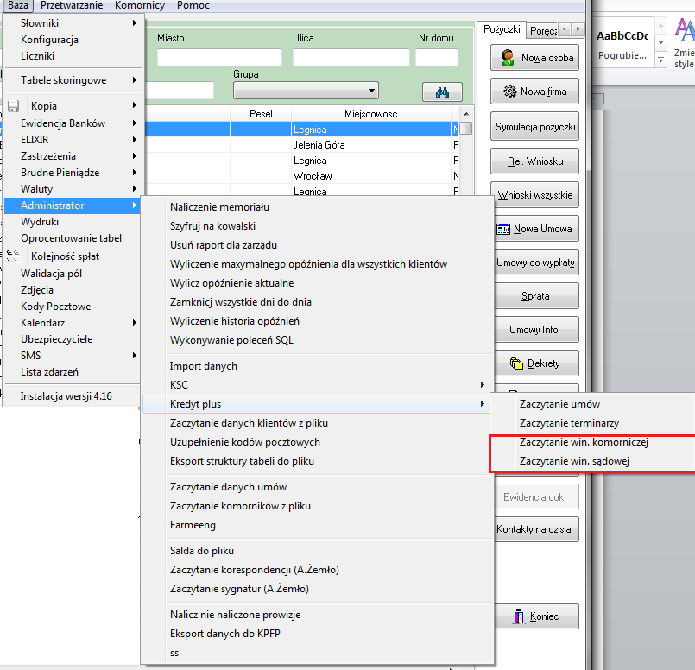

Ilość oraz kolejność kolumn narzucona odgórnie. Plik musi być bez nagłówków od razu z wypełnionymi danymi. Poniżej kolejność kolumn w pliku
Windykacja sądowa
Windykacja komornicza
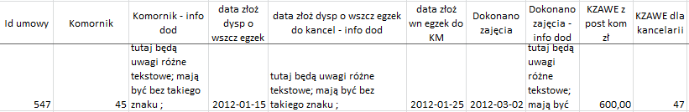
Informacja do instalacji wersji

- Wykonać kopię bazy !
- Zamienić plik pbaza.exe na aktualny
- Wykonać instalacje bazy danych opcja Baza->Instalacja wersji

